Zadanie dla 6-l
Odkrywanie litery „u” małej i wielkiej

Kochani, chcę, żebyście poznali kolejną literę.
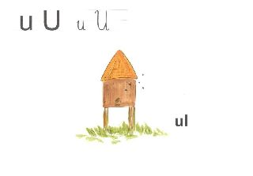
Jest to jeden z najkrótszych wyrazów w naszym języku.
- Podziel wyraz na sylaby i na głoski.
- Zrób tyle kresek ile głosek słyszysz w wyrazie.
- Wskaż, która to samogłoska, a która spółgłoska.
- Wyszukaj co najmniej 5 innych wyrazów rozpoczynających się na głoskę „u”.
Powiedz je na głos.
A oto kilka wyrazów, z literą „u” wyszukanych przeze mnie. Znajdź te, w których ukrył się wyraz „ul”:

ulica, pudelek, kucyk, kula, tunel, autobus, wulkan, Ula
bukiet, tulipan, butelka, smutek, okulary, cebula
Wymień wszystkie głoski w tych wyrazach, gdzie jest ul.
Wyszukaj w kartach pracy stron odpowiadających wprowadzeniu litery „U”, „u” i je uzupełnij.
Czytaj tekst, rozwiąż rebusy, ćwicz pisanie nowej litery.
Życzę przyjemnej pracy. P. Ala

-

